***11 июня✨  
День начался с зарядки.  
После завтрака, сотрудники электросетей провели познавательную беседу с ребятами, рассказывая о работе электриков и показывая специальное обмундирование монтеров. ⚡***

***В преддверии праздника День России были украшены окна школы.  
Акция "Окна России"***

***Отряды приняли участие в квест-игре "Россия-Родина моя" по следующим станциям:  
1.Флаг, гимн и герб России (Матрёшка)  
2. «Моя Родина- Россия» (Путешественник)  
3. «Русские пословицы» (Василиса Премудрая)  
4 «Русские загадки» (Кот-ученый)  
5 «Русские сказки» (Медведь)  
6 «Русские игры» (Скоморох)  
7 «Русские песни» (Баба-Яга)  
8 «Русская армия» (Солдат)***

***Ребята приняли участие в акции "Триколор" , дарили жителям нашего города ромашку в стиле триколор.***

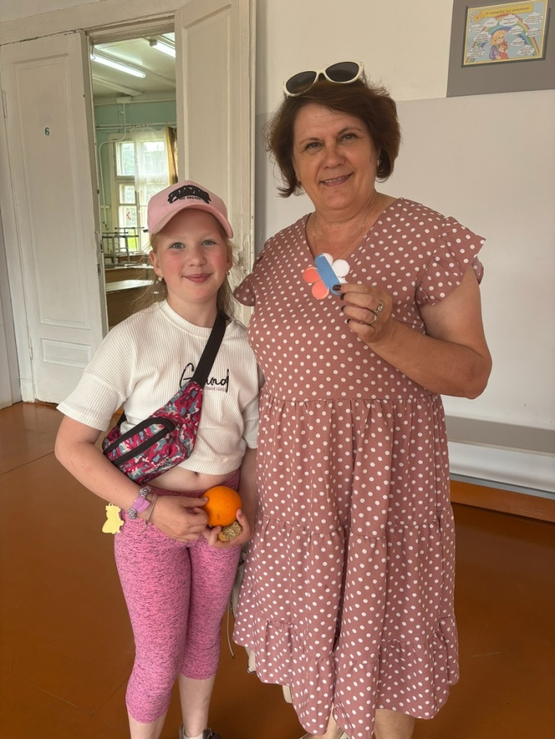

Акция «Триколор»

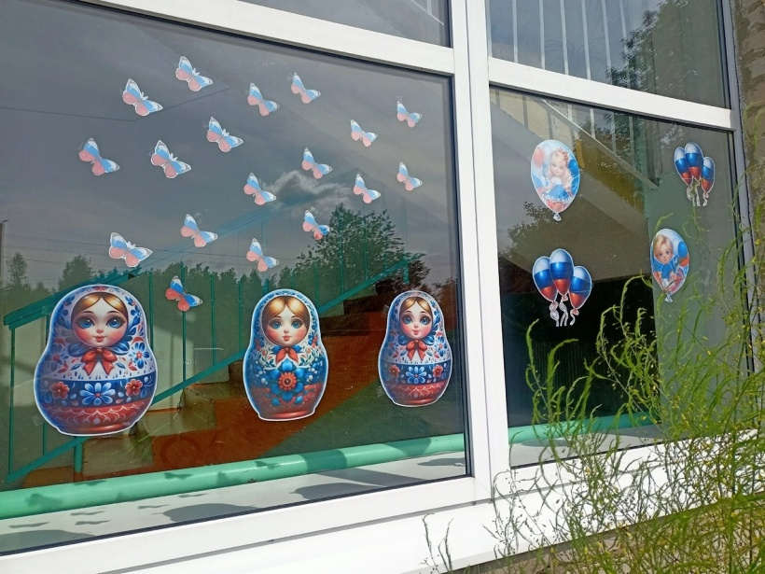

«Окна России»

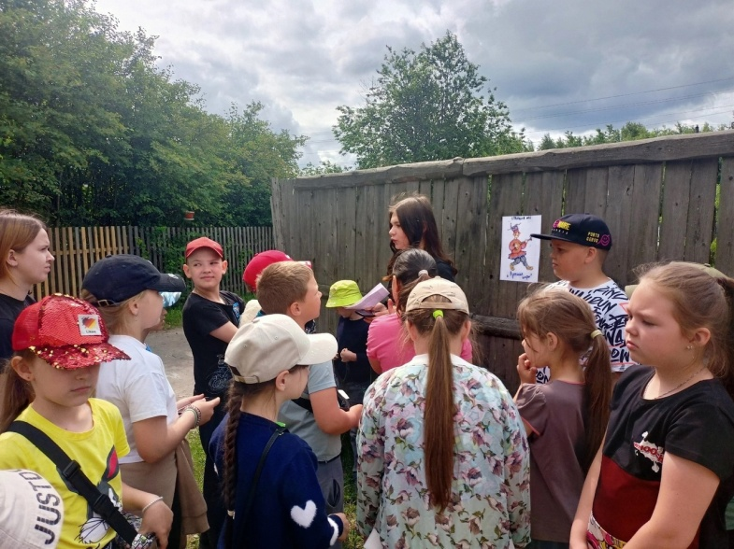

«Станция Русские игры»

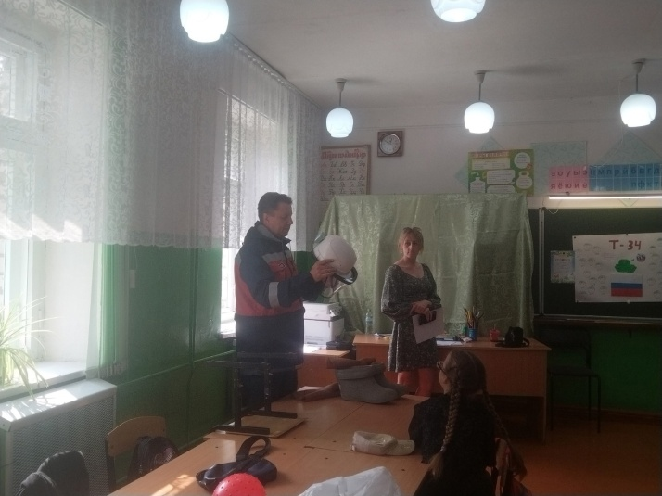

«Беседа: Кто такой электрик?»